О состоянии аварийности и травматизма на поднадзорных предприятиях
Уральского управления Ростехнадзора
за 6 месяцев 2018г.

Динамика аварийности на поднадзорных предприятиях
Уральского управления Ростехнадзора

Вид надзора | Количество аварий |  | Число пострадавших  во время аварий |  |  |  | Ущерб от аварии,  тыс. руб.
Вид надзора |  |  | всего |  | в т.ч. со смертельным исходом
Вид надзора | 6 мес. 2017 | 6 мес. 2018 | 6 мес. 2017 | 6 мес. 2018 | 6 мес. 2017 | 6 мес. 2018 | 6 мес. 2017 | 6 мес. 2018
Свердловская область
Надзор в горнорудной и нерудной промышленности, на объектах подземного строительства. |  | 1 |  | 1 |  | 1 |  | 515,8
Надзор за подъемными сооружениями | 2 |  | 1 |  | 0 |  | 13544,77
Надзор за подъемными сооружениями (лифты) |  | 1 |  | 1 |  | 1 |  | Ущерба нет
Надзор за металлургическими и коксохимическими производствами и объектами | 1 |  | 4 |  | 1 |  | 0
Надзор за электрическими сетями | 3 |  | 2 |  | 0 |  | 0
Челябинская область
Надзор за тепловыми электростанциями | 1 |  | 0 |  | 0 |  | 0
Курганская область
 | 0 | 0
Итого | 7 | 2 | 7 | 2 | 1 | 2 | 13544,77 | 515,8

Динамика производственного травматизма на поднадзорных предприятиях
Уральского управления Ростехнадзора

Виды  надзора | Кол-во несчастных случаев |  |  |  |  |  |  |  |  |  |  |  | Кол-во смертельно пострадавших, чел. |  |  |  | Кол-во смертельно пострадавших  в групповых
Виды  надзора | всего |  |  |  | из них групповых |  |  |  | из них со смертельным исходом
Виды  надзора | 6 мес. 2017 |  | 6 мес. 2018 |  | 6 мес. 2017 |  | 6 мес. 2018 |  | 6 мес. 2017 |  | 6 мес. 2018 |  | 6 мес. 2017 |  | 6 мес. 2018 |  | 6 мес. 2017 |  | 6 мес. 2018
1 | 2 |  | 3 |  | 4 |  | 5 |  | 6 |  | 7 |  | 8 |  | 9 |  | 10 |  | 11
Свердловская область
Надзор в горнорудной и нерудной промышленности, на объектах подземного строительства |  |  | 5 |  |  |  | 1 |  |  |  | 4 |  |  |  | 4 |  |  |  | 0
Надзор за электроустановками потребителей | 3 |  | 2 |  | 1 |  | 1 |  | 2 |  | 1 |  | 2 |  | 1 |  | 0 |  | 0
Надзор за теплогенерирующими установками и тепловыми сетями |  |  | 1 |  |  |  | 1 |  |  |  | 0 |  |  |  | 0 |  |  |  | 0
Надзор за металлургическими и коксохимическими производствами и объектами | 2 |  |  |  | 1 |  |  |  | 2 |  |  |  | 2 |  |  |  | 1
Надзор за подъемными сооружениями | 2 |  | 1 |  | 1 |  | 0 |  | 1 |  | 1 |  | 1 |  | 1 |  | 0 |  | 0
Челябинская область
Надзор за металлургическими и коксохимическими производствами и объектами |  | 1 |  | 2 |  | 1 |  | 0 |  | 0 |  | 2 |  | 0 |  | 2 |  | 0 |  | 0
Надзор за подъемными сооружениями |  | 1 |  | 1 |  | 0 |  | 0 |  | 1 |  | 1 |  | 1 |  | 1 |  | 0 |  | 0
Горнорудный надзор |  | 1 |  | 1 |  | 1 |  | 0 |  | 1 |  | 1 |  | 2 |  | 1 |  | 2 |  | 0
Курганская область
 |  | Несчастных случаев за 6 мес. 2018, 2017 г.г. нет
Итого: |  | 10 |  | 13 |  | 5 |  | 3 |  | 7 |  | 10 |  | 8 |  | 10 |  | 3 |  | 0

( В таблице учитываются несчастные случаи со смертельным исходом, групповые и групповые со смертельным исходом)

Утрата ВМ
1. 21.03.2018 ОАО "ВГОК" А54-00882-0011 Склад взрывчатых материалов (расходный) рудника с подземным способом разработки (шахты "Южная").
Снят с учета Решение заместителя руководителя Ростехнадзора А.В. Трембицкого №11-00-09/505-сл от 10.05.2018.
Обстоятельства: при проведении контрольного вскрытия па подземном расходном складе ВМ было выявлено недовложение взрывчатого вещества (ВВ) промышленного назначения ППП-А6ЖВ-90 в количестве 3 кг (1 патрон) в ящике Лв 0655 партии 23, изготовленной 13.12.2017г, завод-изготовитель ФКП «Завод имени Я.М. Свердлова».
Причины:
В ходе работы комиссией были проведены осмотры мест приемки, разфузки, хранения взрывчатых материалов на постоянном поверхностном базисном складе ВМ ОАО «ВГОК», осмотр подземного расходного склада ВМ шахты «Южная» с составлением актов осмотра.
В рамках работы комиссии был изучен маршрут следования спецавтотранспорта согласно маршрутам и схемам по доставке ВМ с базисного склада ВМ до перегрузочной площадки шахты «Южная», с перегрузочной площадки шахты «Южная» до подземного расходного склада ВМ шахты «Южная», проведен осмотр перегрузочной площадки шахты «Южная», изучены Регламент отпуска, получения, доставки, приемки, хранения, учета и охраны ВМ в ОАО «ВГОК». приходно-расходная документация, материалы фото-видео фиксации, проведен опрос работников, осуществлявших прием, учет и выдачу ВМ, обнаруживших факт недовложения ВМ промышленного назначения.
Установлено, что партия 23 ПНП-А6ЖВ-90 производства ФКП «Завод имени Я.М. Свердлова» в объеме 11088 килограмм поступила и была оприходована на базисном складе ВМ ОАО «ВГОК» 06.02.2018г., о чем составлены Акт о приемке товарно¬материальных ценностей от 06.02.2018г., Акт входного контроля №5 от 06.02.2018г.
По результатам всестороннего изучения и анализа предоставленных документов, путем натурального изучения маршрутов перевозки ВМ и осуществляемой системы охраны, члены комиссии пришли к мнению, что принятые меры безопасности, действующие в ОАО «ВГОК», охранно-пропускной и внутриобъектовый режимы, порядок контроля и учета за оборотом ВМ согласно «Регламенту отпуска, получения, доставки, приемки, хранения, учета и охраны ВМ в ОАО «ВГОК» (введен в действие приказом Генерального директора ОАО «ВГОК» от 22.06.2016г. № ПРВГ16/0360) на предприятии в целом соответствуют предъявляемым требованиям в сфере оборота ВМ.

2. 12.05.2018 ОАО "ВГОК" А54-00882-0003 Рудник с подземным способом разработки (ш. «Естюнинская»). Обстоятельства: 12.05.2018г. в 18 часов 10 минут (время московское) при проведении осмотра места смертельного несчастного случая, произошедшего с работником шахты «Естюнчнская» Потаповым М.В., были обнаружены три отрезка шнура детонирующего длиной 2,5м, 3,67 м и 1,17 м (общее количество 7,34 м). Данные отрезки шнура детонирующего были помещены на ответственное хранение на подземный расходный склад ВМ шахты «Естюнинскан». 14.05.2018г. при разборе навала горной массы в месте несчастного случая дополнительно были обнаружены два отрезка шнура детонирующего длиной 0,83 м и 0,22 м (общей длиной 1,05 м). Данные отрезки шнура детонирующего были помещены на ответственное хранение на подземный расходный склад ВМ шихты «Естюнинская».
Причины:
1. Неудовлетворительная организация и осуществление производственного контроля за соблюдением технологической дисциплины при обращении с взрывчатыми материалами, необеспечение безопасной организации взрывных работ на шахте.
2. Неудовлетворительная организация производства взрывных работ, выразившаяся в:
- необеспечении безопасной организации взрывных работ,
- выполнении взрывных работ в месте, не указанном в книге нарядов и наряд-путевке,
- недостаточном контроле руководителя взрывных работ в смене – мастера горного при проведении заряжания и взрывания в подземных выработках,
- необеспечении точного соблюдения порядка хранения, учета, использования ВМ в соответствии с требованиями федеральных норм и правил безопасности при взрывных работах «Правила безопасности при взрывных работах»,
- хранении взрывных приборов в местах, не исключающих доступ к ним посторонних лиц.

За 6 месяцев 2017 года утрат ВМ не зафиксировано.

Свердловская область

Аварийность

За 6 месяцев 2018 года на предприятиях, поднадзорных Уральскому управлению Ростехнадзора (Свердловская область) произошло 2 аварии. В сравнении с прошлым 2017 годом – 6 аварий.

Таблица 1
Динамика аварийности на поднадзорных предприятиях

Вид надзора | Количество аварий |  | Число пострадавших  во время аварий |  |  |  | Ущерб от аварии,  тыс. руб
Вид надзора |  |  | всего |  | в т.ч. со смертельным исходом
Вид надзора | 6 мес. 2017 | 6 мес. 2018 | 6 мес. 2017 | 6 мес. 2018 | 6 мес. 2017 | 6 мес. 2018 | 6 мес. 2017 | 6 мес. 2018
Надзор в горнорудной и нерудной промышленности, на объектах подземного строительства. |  | 1 |  | 1 |  | 1 |  | 515,8
Надзор за подъемными сооружениями | 2 |  | 1 |  | 0 |  | 13544,77
Надзор за подъемными сооружениями (лифты) |  | 1 |  | 1 |  | 1 |  | Ущерба нет
Надзор за металлургическими и коксохимическими производствами и объектами | 1 |  | 4 |  | 1 |  | 0
Надзор за электрическими сетями | 3 |  | 2 |  | 0 |  | 0
Итого | 6 | 2 | 7 | 2 | 1 | 2 | 13544,77 | 515,8

26.02.2018 22:07 (мск) Надзор в горнорудной и нерудной промышленности, на объектах подземного строительства. АО "Евраз Качканарский горно-обогатительный комбинат". Обстоятельства: На экскаваторе ЭКГ-8и № 4 6 бригада в составе 3-х человек: машинист экскаватора и два помощника машиниста экскаватора, производили плановую замену напорного каната. Установив канат, начали выполнять его необходимое натяжение. В это время произошло разрушение стрелы экскаватора, что привело к падению стрелы. Находившийся рядом со стрелой помощник машиниста экскаватора Максимов Н.А.(1991 г.р., стаж 4 года) получил травмы несовместимые с жизнью.
Причины:
Технические причины аварии
1.Работник не удостоверился в безопасном состоянии рабочего места, не проверил исправность предохранительного устройства от выхода (слетания) возвратного каната из возвратного полублока.
2.В период до 2006 г внесены изменения в конструкцию экскаватора ЭКГ- 8И, влияющие на показатели безопасности - замена основного ковша емкостью 8 м3 на ковш увеличенной емкости 10м3 для экскавации титаномагнетитовых руд Гусевогорского месторождения.
3.Система планово-предупредительных ремонтов экскаваторов ЭКГ-8И, отработавших нормативный срок, установленная на АО «ЕВРАЗ Качканарский ГОК» не обеспечивает их безопасную эксплуатацию.
Организационные причины аварии
1.Неудовлетворительная организация и осуществление производственного контроля за безопасной эксплуатацией экскаваторов ЭКГ-8И, отработавших нормативный срок.
2. Наряды на выполнение работ в рудоуправлении АО «ЕВРАЗ КГОК» выдаются без указания конкретных мероприятий, обеспечивающих безопасность производства работ.
3. Отсутствует контроль со стороны инженерно-технических работников АО «ЕВРАЗ КГОК» за качественным проведением экспертизы промышленной безопасности экскаваторов ЭКГ-8И экспертными организациями.
Экономический ущерб: 515785,77 рублей

24.03.2018 05:30 (мск) Надзор за подъемными сооружениями (лифты). ООО " Даниловское". Обстоятельства: Компания молодых людей в количестве 8-10 человек со стойким запахом алкоголя ,находясь в кабине лифта застрявшей между 6 и 7 этажем, пытались самостоятельно выбраться из лифта. Открыв двери кабины, открыли двери шахты на 6 этаже. Прибывший механик в 05-50 час, освободил пассажиров на 7 этаже, обнаружил 1 пострадавшего (погибшего) в приямке лифта.
Причины:
1. Технические причины возникновения аварии:
- Отсутствие предусмотренного конструкцией лифта вертикального щита (фартука) под порогом кабины, высотой не менее 750мм.
2. Организационные причины возникновения аварии:
- Отсутствие постоянного контроля за работой лифта квалифицированным персоналом, находящимся на объекте, при отсутствии диспетчерского контроля
- Отсутствие в кабине лифта информации, содержащей правила пользования лифтом
Экономический ущерб: нет.

Травматизм

За 6 месяцев 2018 года на предприятиях Свердловской области, поднадзорных Уральскому управлению Ростехнадзора произошло 8 несчастных случаев: 6 со смертельным исходом и 2 групповых несчастный случая, при которых 4 человека получили травмы тяжелой и легкой степени. Для сравнения в 2017 году произошло 7 несчастных случаев: 4 со смертельным исходом, в результате которых 4 человек получили смертельную травму и 3 групповых несчастный случая, при которых 1 человек получил смертельную травму, 4 человека травмы тяжелой степени и 3 человека легкой степени тяжести По всем случаям смертельного и тяжелого травмирования соответствующими комиссиями проведено расследование их обстоятельств и причин.
Лица, ответственные за допущенные несчастные случаи, привлечены к дисциплинарной ответственности приказами по предприятиям, к административной ответственности по линии Ростехнадзора, а также были направлены на внеочередную аттестацию в Центральную или Территориальную аттестационные комиссии.

Таблица 2
Виды надзора | Кол-во несчастных случаев |  |  |  |  |  | Кол-во смертельно пострадавших, чел. |  | Кол-во смертельно пострадавших в групповых
Виды надзора | всего |  | из них групповых |  | из них со смертельным исходом
Виды надзора | 6 мес. 2017 | 6 мес. 2018 | 6 мес. 2017 | 6 мес. 2018 | 6 мес. 2017 | 6 мес. 2018 | 6 мес. 2017 | 6 мес. 2018 | 6 мес. 2017 | 6 мес. 2018
1 |  | 3 | 4 | 5 | 6 | 7 | 8 | 9 | 10 | 11
Надзор в горнорудной и нерудной промышленности, на объектах подземного строительства |  | 5 |  | 1 |  | 4 |  | 4 |  | 0
Надзор за электроустановками потребителей | 3 | 2 | 1 | 1 | 2 | 1 | 2 | 1 | 0 | 0
Надзор за теплогенерирующими установками и тепловыми сетями |  | 1 |  | 1 |  | 0 |  | 0 |  | 0
Надзор за металлургическими и коксохимическими производствами и объектами | 2 |  | 1 |  | 2 |  | 2 |  | 1
Надзор за подъемными сооружениями | 2 | 1 | 1 | 0 | 1 | 1 | 1 | 1 | 0 | 0
Итого: | 7 | 9 | 3 | 3 | 5 | 6 | 5 | 6 | 1 | 0

(В таблице учитываются несчастные случаи со смертельным исходом, групповые и групповые со смертельным исходом)

1. 20.01.2018 Групповой. Надзор за теплогенерирующими установками и тепловыми сетями. ООО "УК "ТЭН". Обстоятельства: 20.01.2018 г. 04:50 сотрудник компании слесарь Ксенофонтов М.А. находился на обходе с целью плановой проверки работы оборудования в помещении вентиляционной камеры - на 2 этаже торгово-развлекательного центра "Алатырь", расположенного по адресу: г.Екатеринбург, ул. Малышева, 5. Внезапно из выходных дверей соседнего помещения ИТП, пошла струя горячего пара, преградив тем самым выход из помещения, где находился сотрудник. Связавшись по телефону, Ксенофонтов М.А. позвал на помощь коллегу Берестова Д.С. При открытии входной двери в коридор, ведущий к помещениям ИТП и вент. камеры, Берестов Д.С. натолкнулся на струю горячего пара, был ошпарен и не смог пройти далее. Оставшись в помещении вент. камеры Ксенофонтов М.А. закрыл входную дверь в помещение, в ожидании помощи. В последствии горячая вода в ИТП была перекрыта и Ксенофонтов М.А. смог выйти из помещения.
Причины:
1 .Конструктивные недостатки и недостаточная надежность машин, механизмов, оборудования, выразившиеся в том, что рабочие температурные параметры компенсатора резинового фланцевого, Dunfos DI240N, 2009 года выпуска, ООО «Данфос-РУС», предусмотренного проектом, не соответствуют фактическим температурным параметрам подаваемого теплоносителя, также предусмотренные проектом, что повлекло за собой возможность разрушения резинового покрытия компенсатора, вследствие воздействия повышенной температуры теплоносителя и выброса пароводяной смеси в помещение индивидуального теплового пункта

2. 26.02.2018 В результате аварии. Надзор в горнорудной и нерудной промышленности, на объектах подземного строительства. АО "Евраз Качканарский горно-обогатительный комбинат". Обстоятельства: На экскаваторе ЭКГ-8и № 4 6 бригада в составе 3-х человек: машинист экскаватора и два помощника машиниста экскаватора, производили плановую замену напорного каната. Установив канат, начали выполнять его необходимое натяжение. В это время произошло разрушение стрелы экскаватора, что привело к падению стрелы. Находившийся рядом со стрелой помощник машиниста экскаватора Максимов Н.А.(1991 г.р., стаж 4 года) получил травмы несовместимые с жизнью.
Причины:
1. Эксплуатация неисправных машин, механизмов, оборудования, выразившаяся в эксплуатации неисправного предохранительного устройства на возвратном полублоке, что не исключило выход каната из полублока и, как следствие, травмирование пострадавшего;
2. Конструктивные недостатки и недостаточная надежность машин, механизмов, оборудования, выразившаяся в том, что в период до 2006 г внесены изменения в конструкцию экскаватора ЭКГ-8И, влияющие на показатели безопасности – замена основного ковша емкостью 8 м3 на ковш увеличенной емкости 10 м3 для экскавации титаномагнетитовых руд Гусевогорского месторождения;
3. Неудовлетворительная организация производства работ, выразившаяся в:
- том, что система планово-предупредительных ремонтов экскаваторов ЭКГ-8И, отработавших нормативный срок, установленная на АО «ЕВРАЗ Качканарский ГОК» не обеспечивает их безопасную эксплуатацию;
- неудовлетворительной организации и осуществлении производственного контроля за безопасной эксплуатацией экскаваторов ЭКГ-8И, отработавших нормативный срок;
- том, что наряды на выполнение работ в рудоуправлении АО «ЕВРАЗ КГОК» выдаются без указания конкретных мероприятий, обеспечивающих безопасность производства работ;
4. Прочие причины, выразившиеся в том, что отсутствует контроль со стороны инженерно-технических работников АО «ЕВРАЗ КГОК» за качественным проведением экспертизы промышленной безопасности экскаваторов ЭКГ-8И экспертными организациями;
5. Прочие причины, выразившиеся в нарушении режима труда и отдыха в отношении пострадавшего превышении нормы рабочего времени за учетный период и привлечении пострадавшего к сверхурочной работе без письменного согласия.

3. 14.03.2018 Надзор за электроустановками потребителей. ОАО "Среднеуральский медеплавильный завод". Обстоятельства: 14.03.2018 г. электромонтер Разумов П.А. при выполнении работ по техническому обслуживанию масленого выключателя ячейки №20 и секционного разъединителя на выкатной тележке в помещении подстанции РУ-6 кВ главного корпуса ПВ медеплавильного цеха в 12 часов 40 минут попал под напряжение 6 кВ. и получил смертельную травму.
Причины:
1. Неудовлетворительная организация производства работ), которая выразилась в отсутствии постоянного контроля за членом бригады со стороны
производителя работ.
2. Недостатки в организации и проведении подготовки работника по охране труда , выразившееся в привлечении к выполнению работ в электроустановках напряжением выше 1000В П.А.Разумова при отсутствии у него надлежащей квалификации.
3. Недостатки в организации и проведении подготовки работников по охране труда , выразившиеся в неприменении необходимых навыков членами бригад по освобождению пострадавшего от действия электрического тока, попавшего под напряжение.

4. 02.04.2018 Групповой. Надзор в горнорудной и нерудной промышленности, на объектах подземного строительства. Филиал ООО «Русская Инжиниринговая Компания» в г. Североуральске. Обстоятельства: 2 апреля 2018 г. в 13 часов 30 мин, при работе во вторую смену, с 8 до 15 час 12 мин. на горизонте минус 980 м шахты «Черемуховская» электрослесарь (слесарь) дежурный и по ремонту оборудования 4 разряда подземного участка внутришахтного транспорта Шерстобитов Т.Г. находился на посадочной площадке уклона МДК (моноканатная дорога кресельная) горизонта минус 980 м. ожидая подхода кресла, для выезда на горизонт минус 620 метра. Электрослесарь (слесарь) дежурный и по ремонту оборудования 5 разряда подземного участка внутришахтного транспорта Слуцкий А.А. поднимался по МДК с горизонта минус 1040 метра. Поднявшись на посадочную площадку МДК горизонта минус 980 метра, выше места нахождения Шерстобитова Т.Г.. Слуцкий А.А. сойдя с кресла МДК. попросил Шерстобитова Т.Г. взять у него ёмкость с краской и оставить её на горизонта минус 980 метра для продолжения работ по покраске оборудования.
В момент передачи ёмкости Слуцкий А.А потерял равновесие и упал на стоящего ниже по выработке Шерстобитова Т.Г., сбив его с ног. В результате этого Слуцкий А.А. и Шерстобитов Т.Г. переместились вниз по наклонной горной выработке (МДЮ. пройденной под углом 25°. При этом оба получили телесные повреждения.
Причины:
Неудовлетворительная организация производства работ, выразившаяся в:
- отсутствии производственного контроля за соблюдением рабочими действующих «Правил пользования моноканатной кресельной дорогой (МДК), утвержденных главным инженером шахты «Черемуховская» АО «СУБР» Синяевым А.В. 22.01.2016 г в части п.6 «Перевозка на МДК материалов, инструмента - запрещена!).
- в отсутствии контроля за передвижением пострадавших в течение смены руководителем смены, выдавшего письменный и устный наряд 02.04.2018 во 2 смену, что привело к личной неосторожности в действиях пострадавших.

5. 12.05.2018г. При утрате ВМ. Надзор в горнорудной и нерудной промышленности, на объектах подземного строительства. ОАО "Высокогорский горно-обогатительный комбинат". Обстоятельства: в смену с 00 часов 00 минут до 07 часов 12 минут машинисту скреперной лебедки, взрывнику подземного добычного участка №3 шахты «Естюнинская» (опасный производственный объект - Рудник с подземным способом разработки (ш. «Естюнинская»), рег. № А54-00882-0003) Потапову М.В. был выдан наряд на скреперование горной массы и ведение взрывных работ на вторичном дроблении. После окончания смены, ориентировочно в 7 часов 15 минут, Потапов М.В. был обнаружен мастером горным Петровым А.Э. на горизонте -236 метра на скреперном полке №5 откаточного орта №7 без признаков жизни
Причины:
- Неудовлетворительная организация и осуществление производственного контроля за соблюдением технологической дисциплины при обращении с взрывчатыми материалами.

6. 21.05.2018 Надзор за подъемными сооружениями. АО "ЕВРАЗ Нижнетагильский металлургический комбинат". Обстоятельства: при производстве ремонтных работ на настиле мостового крана № 3 (высота около 8 метров) крупносортный цех АО ЕВРАЗ НТМК у электромонтера Рухлов Дмитрий Михайлович произошло резкое ухудшение здоровья с потерей сознания.
Расследование продолжается

7. 07.06.2018 Надзор в горнорудной и нерудной промышленности, на объектах подземного строительства. ООО Производственная Компания "Урал-Гранит". Обстоятельства: Митт Александр Николаевич, электросварщик, осуществлял подготовку запасных частей для оборудования вместе с начальником ДСУ Лоскутовым А.А. Примерно в 09 часов 50 минут Митт А.Н. отошёл за сварочный пост для выравнивания заготовок. В 10 часов Лоскутов А.А. отправил-ся на дробилку и увидел, что Митт А.Н. лежит за сварочным постом без сознания. Далее приехала скорая помощь и фельдшер медицинской службы констатировал смерть.
Расследование продолжается.

8. 08.06.2018 Надзор в горнорудной и нерудной промышленности, на объектах подземного строительства. АО "Севуралбокситруда". Обстоятельства: 08.06.2018 в 08:20 (мск) на приёмной площадке сопряжения ствола 8Н бис №2 с горизонтом минус 980 м шахты «Черемуховская» обнаружен труп электрослесаря подземного участка внутришахтного транспорта цеха по ремонту технологического оборудования шахты «Черемуховская» филиала ООО «РУС-Инжиниринг» в г. Североуральске, висевший на электропроводе, зацепленном за крюк тельфера, который расположен на высоте около 3,1 м от земли. На шахту прибыли представители администрации предприятия, сотрудники ДЗР, полиции, прокуратуры и следственного комитета по городу Североуральску. При осмотре трупа выявлено, что следов физических повреждений на теле и одежде пострадавшего не обнаружено.
Расследование продолжается.

9. 26.06.2018 Надзор за электроустановками потребителей. Филиал «Производство полиметаллов» АО «Уралэлектромедь». Обстоятельства: 26 июня 2018 года около 16 часов 10 минут, по окончании работ по чистке системы шин (по наряду-допуску) в Центральном распределительном устройстве отделения сетей и подстанций энергоцеха филиала «Производство полиметаллов» начали проводить переключение с одной секции на другую (по бланку переключений) Вместо шинного разъединителя электромонтер по обслуживанию подстанций Карылина Татьяна Александровна отключила линейный разъединитель на ячейке 30. В результате воздействия электродуги ожоги получили Путина О.Б., работник сменный мастер и Карылина Т.А., электромонтер по обслуживанию подстанций 5 разряда.
Расследование продолжается.

Утрата ВМ

1. 21.03.2018 ОАО "ВГОК" А54-00882-0011 Склад взрывчатых материалов (расходный) рудника с подземным способом разработки (шахты "Южная").
Снят с учета Решение заместителя руководителя Ростехнадзора А.В. Трембицкого №11-00-09/505-сл от 10.05.2018.
Обстоятельства: при проведении контрольного вскрытия па подземном расходном складе ВМ было выявлено недовложение взрывчатого вещества (ВВ) промышленного назначения ППП-А6ЖВ-90 в количестве 3 кг (1 патрон) в ящике Лв 0655 партии 23, изготовленной 13.12.2017г, завод-изготовитель ФКП «Завод имени Я.М. Свердлова».
Причины:
В ходе работы комиссией были проведены осмотры мест приемки, разфузки, хранения взрывчатых материалов на постоянном поверхностном базисном складе ВМ ОАО «ВГОК», осмотр подземного расходного склада ВМ шахты «Южная» с составлением актов осмотра.
В рамках работы комиссии был изучен маршрут следования спецавтотранспорта согласно маршрутам и схемам по доставке ВМ с базисного склада ВМ до перегрузочной площадки шахты «Южная», с перегрузочной площадки шахты «Южная» до подземного расходного склада ВМ шахты «Южная», проведен осмотр перегрузочной площадки шахты «Южная», изучены Регламент отпуска, получения, доставки, приемки, хранения, учета и охраны ВМ в ОАО «ВГОК». приходно-расходная документация, материалы фото-видео фиксации, проведен опрос работников, осуществлявших прием, учет и выдачу ВМ, обнаруживших факт недовложения ВМ промышленного назначения.
Установлено, что партия 23 ПНП-А6ЖВ-90 производства ФКП «Завод имени Я.М. Свердлова» в объеме 11088 килограмм поступила и была оприходована на базисном складе ВМ ОАО «ВГОК» 06.02.2018г., о чем составлены Акт о приемке товарно¬материальных ценностей от 06.02.2018г., Акт входного контроля №5 от 06.02.2018г.
По результатам всестороннего изучения и анализа предоставленных документов, путем натурального изучения маршрутов перевозки ВМ и осуществляемой системы охраны, члены комиссии пришли к мнению, что принятые меры безопасности, действующие в ОАО «ВГОК», охранно-пропускной и внутриобъектовый режимы, порядок контроля и учета за оборотом ВМ согласно «Регламенту отпуска, получения, доставки, приемки, хранения, учета и охраны ВМ в ОАО «ВГОК» (введен в действие приказом Генерального директора ОАО «ВГОК» от 22.06.2016г. № ПРВГ16/0360) на предприятии в целом соответствуют предъявляемым требованиям в сфере оборота ВМ.

2. 12.05.2018 ОАО "ВГОК" А54-00882-0003 Рудник с подземным способом разработки (ш. «Естюнинская»). Обстоятельства: 12.05.2018г. в 18 часов 10 минут (время московское) при проведении осмотра места смертельного несчастного случая, произошедшего с работником шахты «Естюнчнская» Потаповым М.В., были обнаружены три отрезка шнура детонирующего длиной 2,5м, 3,67 м и 1,17 м (общее количество 7,34 м). Данные отрезки шнура детонирующего были помещены на ответственное хранение на подземный расходный склад ВМ шахты «Естюнинскан». 14.05.2018г. при разборе навала горной массы в месте несчастного случая дополнительно были обнаружены два отрезка шнура детонирующего длиной 0,83 м и 0,22 м (общей длиной 1,05 м). Данные отрезки шнура детонирующего были помещены на ответственное хранение на подземный расходный склад ВМ шихты «Естюнинская».
Причины:
1. Неудовлетворительная организация и осуществление производственного контроля за соблюдением технологической дисциплины при обращении с взрывчатыми материалами, необеспечение безопасной организации взрывных работ на шахте.
2. Неудовлетворительная организация производства взрывных работ, выразившаяся в:
- необеспечении безопасной организации взрывных работ,
- выполнении взрывных работ в месте, не указанном в книге нарядов и наряд-путевке,
- недостаточном контроле руководителя взрывных работ в смене – мастера горного при проведении заряжания и взрывания в подземных выработках,
- необеспечении точного соблюдения порядка хранения, учета, использования ВМ в соответствии с требованиями федеральных норм и правил безопасности при взрывных работах «Правила безопасности при взрывных работах»,
- хранении взрывных приборов в местах, не исключающих доступ к ним посторонних лиц.

За 6 месяцев 2017 года утрат ВМ не зафиксировано.

Челябинская область
На предприятиях Челябинской области, за 6 месяцев 2018г. зарегистрировано сообщений:
- четыре о несчастном случае со смертельным исходом (за аналогичный период 2017г. – 1 сообщение),
- три о несчастном случае с тяжелым последствием травмирования (за аналогичный период 2017г. – 6 несчастных случая).
За отчетный период сообщений об авариях и групповых несчастных случаях, произошедших на поднадзорных предприятиях Челябинской области, не поступало.
На рисунке показана динамика смертельного травматизма за период январь-июнь 2010-2018гг.
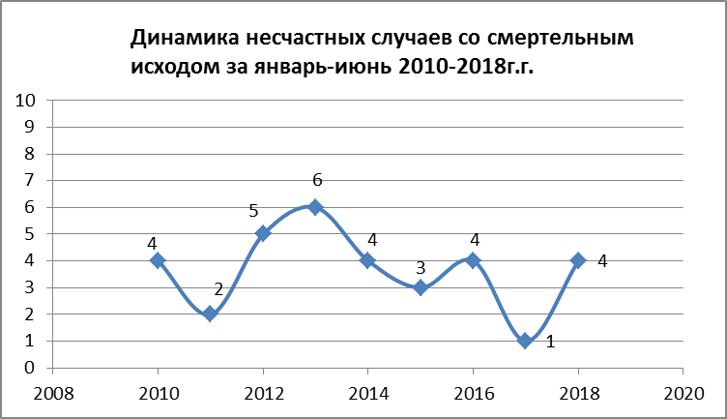

За 6 месяцев 2018 г. на предприятиях Челябинской области зарегистрировано 4 несчастных случая со смертельным исходом.

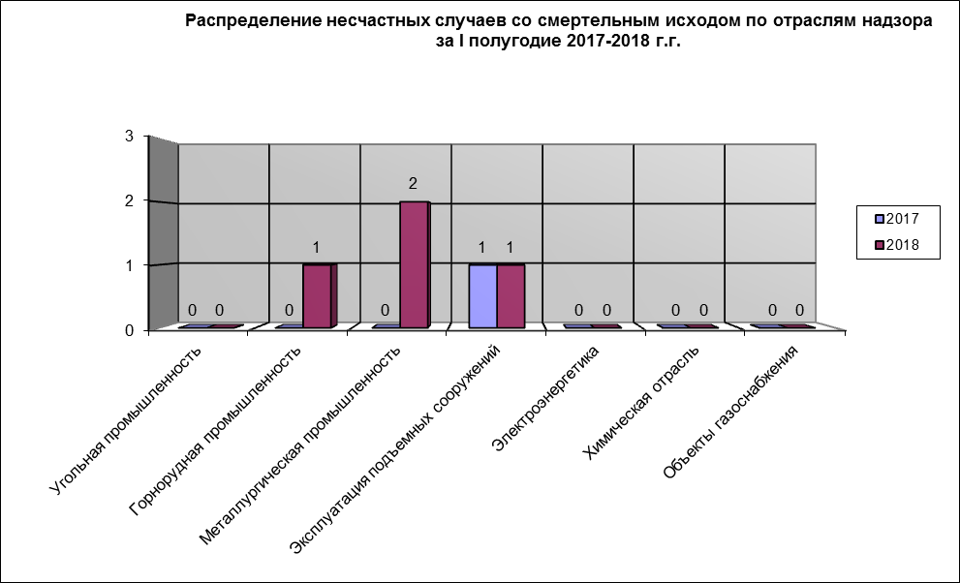

24.01.2018 в плавильном цехе АО "Челябинский электрометаллургический комбинат" при проведении ремонтных работ на плавильной печи № 51 в плавильном цехе № 8, в результате падения металлургической конструкции, слесарь ремонтник Рудаков Александр Андреевич получил травму грудной клетки и головы. От полученных травм скончался
Причины смертельного несчастного случая:
- Использование (эксплуатация) неисправных приспособлений при проведении ремонта технического устройства (плавильной печи №51);
- Не обеспечение безопасной организации работ;
- Неудовлетворительная организация работ в части того, что в плане организации работ (ПОР) не конкретизирована возможность применения оборудования сторонних подразделений и порядок приемки данного оборудования в работу;
- Не проведение своевременной расстановки и приведения в рабочее состояние всех механизмов, применяемые ими при ремонте электропечи.
Принятые меры: По итогам проверки, проведенной в отношении АО «ЧЭМК», составлены протоколы по ч. 1. Ст. 9.1. По результатам рассмотрения материалов расследования несчастного случая юридическое лицо - АО «ЧЭМК», было привлечено к административной ответственности по ч. 1. Ст. 9.1 КоАП России, сумма штрафа составила 200 тысяч рублей. По Ст. 19.7 КоАП России, юридическое лицо - АО «ЧЭМК», было привлечено к административной ответственности административный штраф 3000 рублей.

22.03.2018 в 21 ч. 40 мин. на территории Углеподготовительного цеха коксохимического производства Публичного акционерного общества «Магнитогорский металлургический комбинат», расположенного по адресу: ул. Кирова, 93 в Орджоникидзевском районе г. Магнитогорска Челябинской области произошел несчастный случай с работником кустового ремонтно-механического цеха № 1 ООО «ОСК» Климовым А.В.
Причины смертельного несчастного случая:
- неудовлетворительная организация производства работ, нарушение работниками дисциплины труда.
Принятые меры: По результатам расследования в соответствии с решением Прокуратуры Челябинской области о разрешении проведения внеплановых выездных проверок Управлением проведены 2 внеплановые выездные проверки в отношении ООО «ОСК» и ПАО «ММК».
По результатам проверок ООО «ОСК» и ПАО «ММК» привлечены к административной ответственности за нарушение требований промышленной безопасности по ч. 1 ст. 9.1 КоАП РФ с назначением наказания в виде административного штрафа на общую сумму 400 000 рублей.

25.05.2018 на кислородной станции № 4 кислородно-компрессорного производства ПАО Челябинский металлургический комбинат" произошло возгорание, в результате которого аппаратчик очистки газа (аргона) Шенцева А.В. получила ожоги. От полученной травмы скончалась в больнице 04.06.2018.
Расследование продолжается.

26.06.2018 в шахте «Восточная» АО "Южуралзолото Группа Компаний" в результате обрушения горной массы в блоке № 320 горизонта 662м был смертельно травмирован проходчик Ахмедов С.К.
Расследование продолжается.

За 6 месяцев 2018 г. зарегистрирован 3 несчастных случая с тяжелым исходом на предприятии Челябинской области.

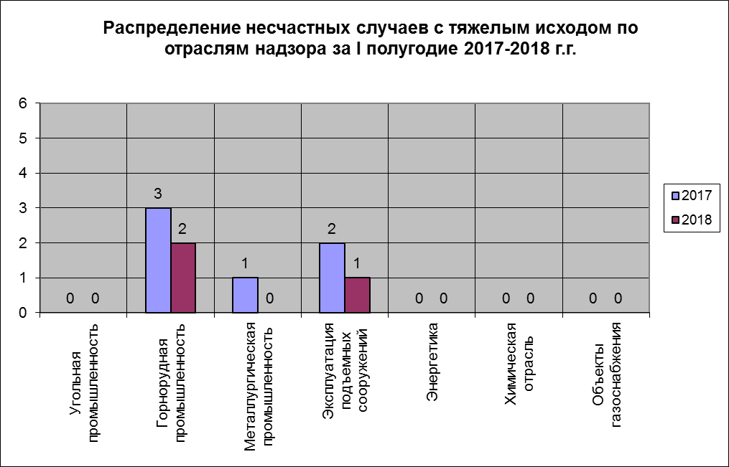

11.02.2018г. в АО «Трубодеталь» при установке листа металла на газорезательную машину захват грузозахватного приспособления зацепился за раму машины, при его освобождении захват ударил по голове газорезчика, тяжело травмировав его.
Принятые меры: направлено уведомление о составлении протокола об административном правонарушении по ст. 9.1 КоАП РФ.

30.04.2018 произошел несчастный случай с тяжелым исходом с проходчиком 6 разряда Ус И.В. (подрядная организация ООО «Шахтостроительное управление»). Несчастный случай произошел в горной выработке «Вентиляционный восстающий 610/580» горизонта 610 метров рудника «Узельгинский». При бурении шпуров произошло отслоение горной массы на пострадавшего. Предварительно поставлена легкая травма. 04.05.2018 травма переквалифицирована согласно медицинского заключения в тяжелую.
Принятые меры: По результатам расследования случаев тяжелого травматизма привлечены к административной ответственности 3 должностных лица на сумму 60,0 тыс. руб. по ч. 1 статьи 9.1 Кодекса об административных правонарушений.

09.06.2016 на участке «Юг» шахты «Центральная» АО "Южуралзолото Группа Компаний" при производстве работ на 5 подэтаже блока № 28 гор. 700м. заколом борта травмирован проходчик Небылицын И.С.
Расследование продолжается.

При обобщении причин несчастных случаев установлено, что основными причинами являются:
1.Неудовлетворительная организация производства работ.
3.Недостаточный уровень знаний должностных и производственных инструкций.
4.Нарушение производственной дисциплины и неосторожные действия исполнителей работ.

По итогам расследования виновные привлечены к административной ответственности, материалы расследования переданы в органы прокуратуры.

Курганская область
За 6 месяцев 2018 г. на предприятиях Курганской области, подконтрольных Уральскому управлению аварий, несчастных случаев со смертельным исходом, тяжелых несчастных случаев на производстве не зарегистрировано.
За 6 месяцев 2018 г. на предприятиях Курганской области, подконтрольных Уральскому управлению зарегистрировано 3 инцидента на опасных производственных объектах: 2 - на объектах газового надзора и 1 - на подъемных сооружениях.
1) 06.03.2018 в 18 час. 30 мин. по адресу: Курганская область, Шадринский район, с. Красномыльское, пер. Рабочий д.16, в результате ДТП при проведении работ по очистке дороги автомобилем марки КАМАЗ, принадлежащим АО «Автодор «Северо-Запад» гос. № С 607 КО 45, поврежден распределительный газопровод низкого давления Ø 108 (компенсатор и две опоры), входящий в состав ОПО «Сеть газоснабжения Шадринского района и г. Шадринска», рег. №А55-03605-0001. Без выхода газа.
2) 16.03.2018 в 09 час. 35 мин. в г. Кургане по ул. Омская, д.131 при наезде грузового автомобиля MAN гос. № C625УТ96 на участок газопровода был деформирован стальной надземный газопровод высокого давления 0,6МПа, Ø 159, входящий в состав ОПО «Сеть газоснабжения г. Курган, в том числе межпоселковая», рег. № А55-00921-0001. Без выхода газа.
Последствий для потребителей газа не было.
3) 08.05.2018 в 13 час. 36 мин. мск на территории железнодорожной станции Курган Технический парк «В» во время подготовки к работе железнодорожного крана ЕДК-2000 рег. № П-38537 зав № 1320016 1976 года выпуска грузоподъемностью 250 тонн, принадлежащего Дирекции аварийно-восстановительных средств структурного подразделения Южно-Уральской железной дороги филиала ОАО «РЖД» г. Челябинск, регистрационный № ОПО А01-07011-5141, класс опасности 4, при повороте крана без груза из транспортного положения в положение 90 градусов к оси крана произошло заваливание крана на противовесы с последующим запрокидыванием стрелы в сторону противовеса. В результате инцидента разрушений металлоконструкций и элементов крана, а также пострадавших нет. Инцидент расследован комиссией эксплуатирующей организации.
Причиной инцидента явилось нарушение порядка установки крана на выносные опоры и положения стрелы в зависимости от используемых противовесов в нарушение руководства по эксплуатации крана и проекта производства работ краном.
Экономический ущерб от инцидента составил 18 365 рублей, связанных с затратами на работы по приведению крана в транспортное положение.
Все инциденты расследованы комиссиями эксплуатирующих организаций.
За аналогичный период 2017 года на предприятиях Курганской области аварий и несчастных случаев не зарегистрировано. Зарегистрировано 2 инцидента: 1 на опасном производственном объекте по надзору за транспортированием опасных веществ и 1 на опасном производственном объекте котлонадзора.

